Beberapa Catatan “Tentang Bonek”

Bonek atau Bondo Nekat merupakan komunitas penggemar klub sepakbola Persebaya yang terdiri dari keanggotaan yang terorganisir dan juga merupakan salah satu komunitas yang paling populer di bidang olahraga. Penelitian ini diadakan dengan tujuan untuk mengetahui proses dan alasan seseorang untuk menjadi anggota komunitas Bonek. Metode yang digunakan penelitian ini adalah metode kualitatif dengan cara menyebar kuesioner dan wawancara dengan beberapa anggota komunitas Bonek. Dari penelitian ini dapat disimpulkan bahwa meskipun sering mendapat pandangan negatif dari media dan masyarakat, namun sebenarnya Bonek adalah komunitas yang memiliki solidaritas dan sifat kekeluargaan yang sangat tinggi.

/1/
Seiring dengan populasi dan kepopuleran Bonek yang semakin membesar, penelitian ini dilaksanakan untuk mengetahui bagaimana proses individu mengidentifikasi dirinya sebagai Bonek dan apa penyebabnya. Bonek sendiri merupakan sebuah julukan dari komunitas penggemar klub sepakbola Persebaya (Perserikatan Sepakbola Surabaya). Penelitian ini dilakukan untuk mengidentifikasi lebih dalam mengenai motivasi atau dorongan seorang individu untuk menjadi bagian dari komunitas Bonek (Bondo Nekat). Tidak hanya itu, penelitian ini juga menganalisis mengenai kekuatan, kelemahan, kesempatan, dan ancaman menjadi anggota komunitas Bonek. Penelitian ini dilakukan dengan mengambil sumber data dengan metode wawancara serta kuesioner.
Fenomena Bonek merupakan sebuah subkultur terorganisir yang disebut sebagai fandom. Menurut Fransesca Coppa (2006) dalam bukunya yang berjudul “A Brief History of Media Fandom”, fandom bercabang dari fiksi ilmiah pada awal 1970-an ke arah hubungan antar tokoh dalam media waralaba di televisi dan film, seperti Star Trek dan The Man from U.N.C.L.E.. Fandom anime dan manga dimulai tahun 1970-an di Jepang, hal tersebut tertulis dalam penelitian Jason Bennett (2011) berjudul “A Preliminary History of American Anime Fandom”.
Bonek merupakan komunitas penggemar olahraga pertama di Indonesia yang memperlihatkan fenomena awaydays supporters dalam aksinya saat mengawal Persebaya pada laga final kompetisi Divisi Utama PSSI 1987-1988 di Jakarta. Fakta ini semakin mendukung penulis untuk menganalisis perilaku komunitas penggemar terorganisir yang besar dan pelopor, yaitu Bonek.
/2/
Bonek merupakan akronim dari Bondo Nekat yang diambil dari bahasa Jawa yang mempunyai arti modal nekat. Istilah ini ditujukan untuk penggemar atau suporter Perserikatan Sepakbola Surabaya (Persebaya). Bagi masyarakat Jawa Timur, Persebaya telah dianggap menjadi bagian dalam jati diri mereka. Nama Bonek tertulis dalam karya Nor Islafatun, “Arek Bonek: Satu Hati Untuk Persebaya”. Menurut karya tersebut, nama Bonek dicetuskan oleh Kepala Redaksi Jawa Pos, Dahlan Iskan. Beliau mencetuskan nama tersebut karena menyaksikan ribuan pendukung Persebaya pada laga final kompetisi Divisi Utama PSSI 1987-1988 di Jakarta yang tidak dapat memasuki stadion karena tidak memiliki tiket. Dikutip oleh Nor Islafatun, Dahlan menyeletuk “Wah, koen iku Bonek, Rek! (Wah, kamu itu modal nekat!)”. Terdapat pula pendapat lain dari pengamat sejarah Persebaya, Dhion Prasetya, tentang sejarah asal mula nama Bonek. Dikutip dalam Historia, Dhion mengatakan bahwa nama Bonek disebut pertama kali oleh Ketua DPRD Jawa Timur saat sedang berbincang dengan Purnomo Kasidi, Ketua Umum Persebaya. Beliau menyaksikan banyak pendukung Persebaya berhamburan di halaman hotel tempat ia menginap di Jakarta. “Wah, Bonek tenan arek-arek iku!” kata beliau. Maksud beliau adalah pendukung Persebaya hanya nekat tanpa modal untuk menginap. Peristiwa ini sekaligus memperlihatkan fenomena awaydays supporters (pendukung sepak bola yang mengiringi tim kebanggaannya bertanding ke kota lain) pertama di Indonesia. Bonek terkenal sebagai organisasi pendukung dengan loyalitas tinggi.

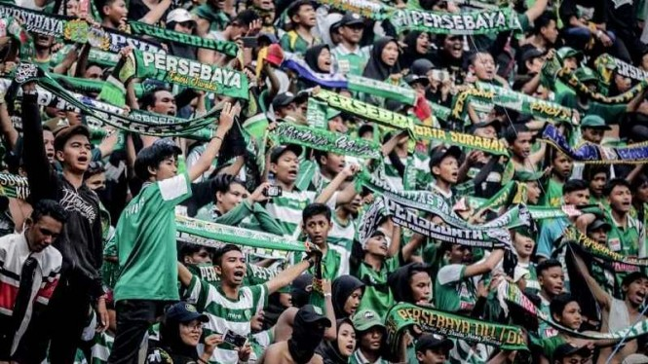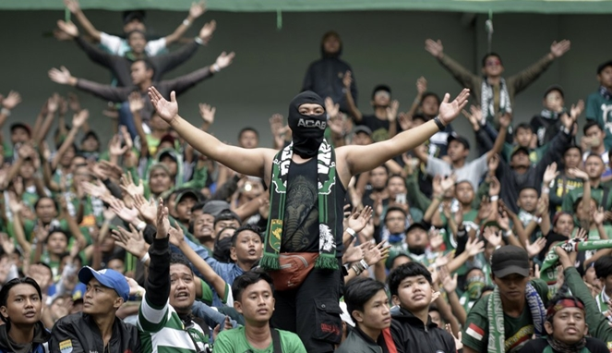
Gambar 6.1 Gambar 6.2
Sumber: http://images.google.com

Bonek selalu menjadi garda terdepan Persebaya dimanapun klub tersebut bertanding karena anggota Bonek tersebar tidak hanya di dalam negeri, tetapi juga di luar negeri. Tidak hanya itu, stigma negatif terhadap Bonek juga tidak dapat dilepaskan. Catatan negatif dari sejarah yang pernah dilakukan Bonek di masa lalu tidak dapat dihilangkan. Namun seiring berjalannya waktu, stigma buruk terhadap Bonek perlahan mulai hilang karena eksistensinya sebagai organisasi pendukung yang terorganisir dan tertib.
Hasil dari penelitian yang dilakukan dengan wawancara dan kuesioner terhadap 10 informan menghasilkan sebuah data yang menjawab rumusan masalah. Dalam analisis ini ditemukan beberapa jawaban mengenai mengapa para informan tertarik bergabung ke dalam komunitas Bonek dan hasilnya yaitu untuk memperluas relasi sosial, jaringan pertemanan dan menambah wawasan. Salah satu informan menjawab bahwa karena ia merupakan warga asli Surabaya dan juga Persebaya merupakan klub kebanggaan masyarakat Surabaya yang memiliki sejarah panjang, maka tidak ada salahnya bergabung ke dalam komunitas Bonek. Tujuan untuk bertukar informasi dan saling memberi bantuan mengenai tiket pertandingan yang mendatang juga merupakan salah satu jawaban yang didapat dari informan.
Tidak ada persyaratan untuk menjadi bagian dari komunitas Bonek dari data yang didapat dari informan, akan tetapi satu hal yang pasti menurut mereka adalah calon anggota yang ingin bergabung harus loyal atau setia terhadap komunitas tersebut, maka dari itu untuk bergabung tidak ada persyaratan khusus. Siapapun yang mendukung Persebaya maka mereka disebut Bonek baik yang sudah lama maupun baru. Di sisi lain, proses para informan bergabung ke dalam komunitas ini bermacam-macam. Mendapatkan informasi dari kerabat dan teman kemudian bergabung dan mengenal anggota bonek dan bonita (bonek wanita) yang lain merupakan proses yang dilalui oleh kebanyakan anggota baru komunitas Bonek. Salah satu anggota awalnya tertarik karena melihat sosial media Instagram komunitas Bonek kemudian mengikuti acara perkumpulan yang dilakukan yang disebut Kopdar. Kopdar atau Kopi Darat merupakan ajang pertemuan yang dilakukan oleh beberapa orang atau kelompok yang belum pernah bertemu sebelumnya dengan tujuan untuk mengenal satu sama lain.
Selain itu, dalam analisis ini juga terdapat informasi mengenai hal dan/atau aktivitas positif yang telah dilakukan oleh komunitas Bonek Surabaya. Para informan menyampaikan bahwa setelah bergabung ke dalam komunitas Bonek, mereka memiliki jaringan sosial yang jauh dan lebih luas. Hal ini mereka dapatkan karena telah bergabung ke dalam komunitas Bonek. Setelah menjadi anggota komunitas Bonek, mereka juga mendapatkan animo pendukung Persebaya yang semakin meningkat. Tidak hanya memiliki jaringan sosial dan pertemanan yang lebih luas, mereka juga menganggap anggota lain sebagai saudara mereka sendiri. Namun, hal positif yang telah mereka dapatkan setelah menjadi anggota komunitas Bonek tidak hanya sebatas jaringan sosial, melainkan mereka juga melakukan berbagai donasi ke luar komunitas Bonek sendiri. Sebagian dari mereka merasa lebih terkoordinasi setelah bergabung ke dalam komunitas Bonek Surabaya.

Komunitas Bonek yang dipandang memiliki anggota yang berkriteria loyal dan suka tolong-menolong antar sesama anggota terbukti dengan data yang didapat. Informasi tersebut dapat dilihat dari data yang diperoleh dari informan mengenai pengalaman yang paling berkesan selama menjadi anggota komunitas Bonek. Ketika salah satu anggota sedang berkesulitan dalam perekonomiannya, para anggota lain saling bahu-membahu mengumpulkan uang atau berpatungan untuk membantu anggota yang sedang berkesulitan tersebut. Komunitas Bonek yang juga dikenal oleh masyarakat sebagai komunitas yang hanya melakukan kegiatan anarkis terbukti tidak akurat dari aksi kegiatan sosial yang kerap anggota komunitas tersebut lakukan. Bakti sosial yang dilakukan seperti membantu mengecat tribun, aksi membantu membagikan takjil untuk warga sekitar Surabaya, serta santunan kepada anak yatim. Aktivitas mulia yang telah dilakukan ini dianggap sebagai pengalaman yang amat berkesan bagi para anggota komunitas Bonek.
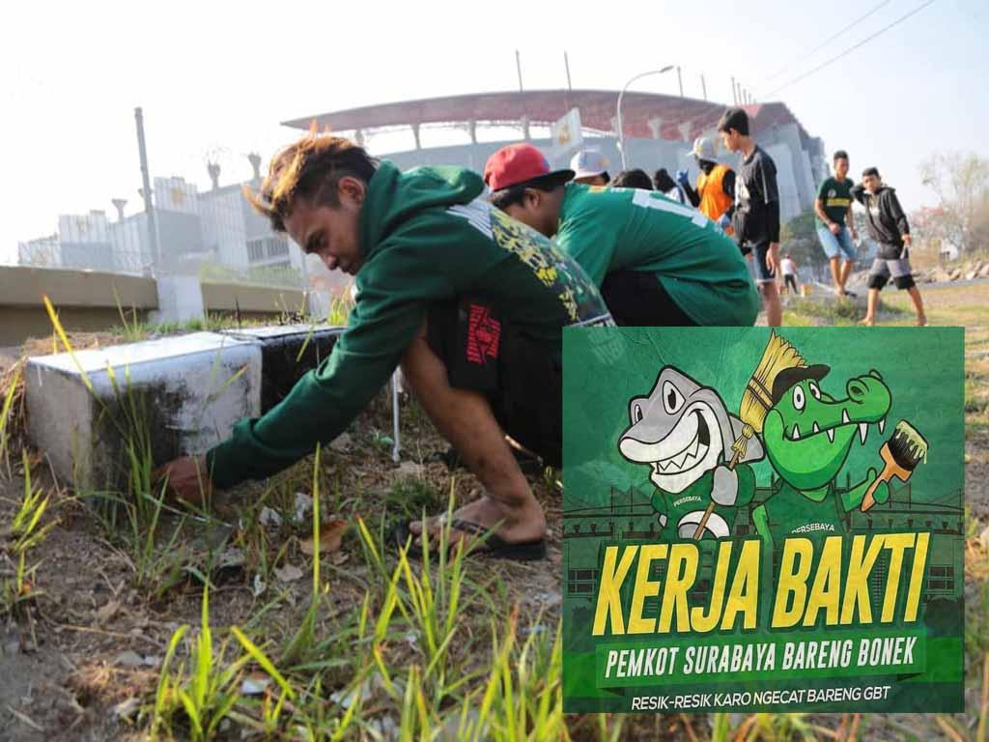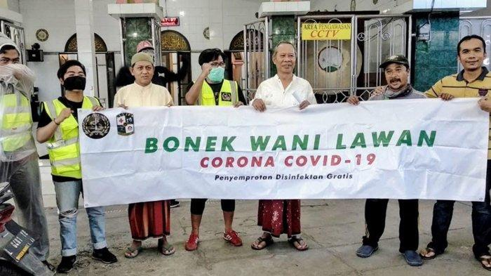

Gambar 6.3 Gambar 6.4
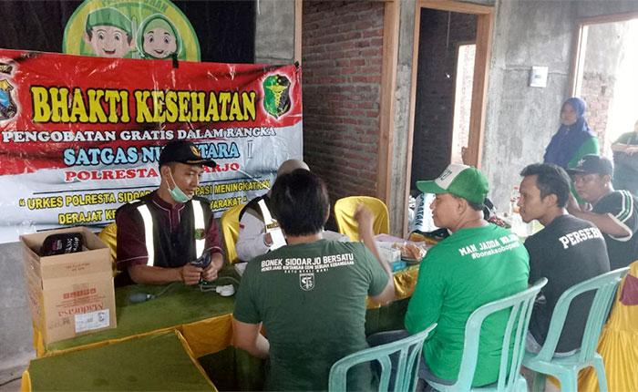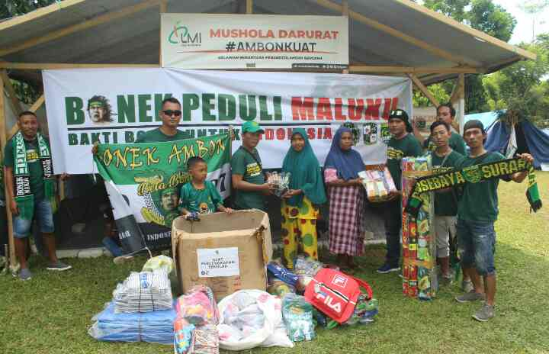
Gambar 6.5 Gambar 6.6
Sumber: http://images.google.com

Erikson (1968) mengatakan bahwa salah satu proses sentral pada remaja adalah pembentukan identitas diri, yaitu perkembangan ke arah individualitas yang merupakan aspek penting dalam perkembangan berdiri sendiri. Pada masa remaja, akan ada suatu tahapan waktu mereka merasakan krisis identitas. Mereka akan coba mencari jati dirinya dengan cara mencari hal apa yang mereka sukai, mencoba mengetahui apa peran mereka dalam masyarakat, dan juga menjalin berbagai relasi sosial baik dalam lingkungan pendidikan ataupun komunitas.
Sebelum membahas tentang keterlibatan komunitas dalam membentuk identitas seseorang, penting untuk diketahui apa itu definisi komunitas dan juga tujuan pembentukannya. McMillan dan Chavis (1986) berpendapat bahwa komunitas merupakan kumpulan dari para anggotanya yang memiliki rasa saling memiliki, terikat di antara satu dan lainnya dan percaya bahwa kebutuhan para anggota akan terpenuhi selama para anggota berkomitmen untuk terus bersama-sama. Menjadi bagian dari suatu komunitas berarti menjadi bagian dari sesuatu dalam jangka waktu yang panjang. Lewat perkumpulan dan aktivitas-aktivitas yang dilakukan sesama anggota itulah yang menciptakan rasa kebersamaan dan persaudaraan yang kuat. Agar anggota dalam sebuah komunitas juga bisa saling mempercayai, dibutuhkan konsistensi dan keterlibatan anggotanya semua dalam melakukan berbagai aktivitas yang menghidupkan komunitasnya.
Menurut Waterman (1984), identitas berarti memiliki gambaran diri yang jelas meliputi sejumlah tujuan yang ingin dicapai, nilai, dan kepercayaan yang dipilih oleh individu tersebut. Saat seseorang memutuskan untuk bergabung dalam suatu komunitas, ada berbagai macam tujuan yang ingin dicapainya. Misal karena mereka ingin menambah relasi, ingin ikut serta dalam kegiatan-kegiatan yang diadakan komunitas tersebut, dan sebagainya. Mengenai nilai, semua komunitas pasti memiliki nilai-nilai dan asasnya tersendiri. Entah itu solidaritas, kreativitas, atau loyalitas. Nilai yang dipegang suatu komunitas dianggap sebagai landasan yang patut ditaati anggota-anggotanya. Lalu kepercayaan, hal ini yang mendorong adanya pembentukan suatu komunitas pada awalnya. Saat seseorang membentuk sebuah komunitas, permulaannya pasti ada niatan untuk mendukung dan ada rasa kepercayaan terhadap hal yang membuatnya membangun komunitas tersebut. Contohnya komunitas yang didedikasikan untuk seorang penyanyi atau komunitas yang didirikan untuk polyglot.
Identitas yang melekat pada diri seseorang disebut dengan identitas diri. Dan ada banyak faktor pula yang mempengaruhi keinginan seseorang untuk membentuk suatu identitas tertentu untuk dirinya. Contohnya dari lingkungan, role model, dan juga sifat individu. Lingkungan berperan penting karena saat seseorang dikelilingi dengan lingkungan yang sama sejak kecil secara terus menerus, hal itu bisa berdampak pada penggambaran identitas dirinya. Sebagai contoh, rata-rata jawaban dari hasil kuesioner dan wawancara yang kami lakukan sebelumnya, menunjukkan bahwa alasan mereka bergabung dalam komunitas Bonek adalah karena mereka ingin membangun relasi dengan suporter lainnya dan juga sebagai bentuk rasa bangga mereka terhadap klub Persebaya. Orang-orang yang kami jadikan narasumber semua berasal dari Surabaya atau tidak Sidoarjo, yang berarti salah satu alasan mereka mendukung klub Persebaya itu karena daerah asal dan juga lingkungannya. Jika ada seseorang yang berasal dari Surabaya atau Sidoarjo dan ia malah mendukung klub lain yang berasal dari kota lain, hal tersebut bisa dianggap sebagai bentuk ketidaksetiaan terhadap kotanya sendiri.
/3/
Menurut Pearce dan Robinson, analisis SWOT yang bisa diartikan sebagai strength (kekuatan), weakness (kelemahan), opportunity (kesempatan), dan threat (ancaman) merupakan sebuah proses manajemen strategis sebuah perusahaan yang bertujuan untuk mengidentifikasi kekuatan, kelemahan, kesempatan, dan juga ancaman suatu objek.
Terdapat dampak negatif serta dampak positif seseorang anggota komunitas Bonek setelah bergabung ke dalam komunitas tersebut. Jika dilihat, faktor kekuatan atau strength seorang anggota komunitas Bonek mencakup aktivitas internal komunitas hingga eksternal komunitas. Anggota komunitas Bonek sendiri terkenal sebagai komunitas yang memiliki solidaritas tinggi, loyal, dan berasaskan kekeluargaan. Kekuatan atau strength yang dimiliki komunitas tersebut dapat menjadi faktor pendorong kemajuan komunitas Bondo Nekat di Jawa Timur. Tidak hanya kekuatan internal, komunitas Bonek juga memiliki kekuatan solidaritas dan simpati di luar konteks untuk mendukung klub sepak bola Persebaya. Komunitas Bonek tidak jarang memberi simpati serta turun tangan untuk membantu kepada orang-orang di luar komunitas. Hal ini terbukti dengan sering kalinya komunitas Bonek melakukan kegiatan bakti sosial. Oleh karena itu, peristiwa ini dapat mendorong branding image atau gambaran baik terhadap komunitas Bonek dari dalam dan luar komunitas.
Walaupun sudah banyak kegiatan positif yang dilakukan oleh komunitas Bonek, pandangan negatif bahwa anggota dari komunitas ini adalah anarkis serta identik dengan kerusuhan masih tertanam di dalam pikiran masyarakat serta anggota komunitas Bonek seringkali diremehkan. Salah satu aksi anarkis yang dilakukan oleh komunitas tersebut adalah kerusuhan Bonek dan Aremania (pendukung klub sepak bola Arema FC). Pada awalnya pertandingan ini digelar tanpa adanya penonton, akan tetapi para Bonek dan Aremania nekat untuk pergi melihat pertandingan yang digelar di kota Blitar. Akan tetapi, terjadilah bentrok antar dua komunitas penggemar sepak bola ini dimana ditemukannya senjata tajam serta terjadinya pembakaran kendaraan bermotor yang disulut oleh salah satu anggota dari dua komunitas penggemar sepak bola ini. Kejadian seperti inilah yang kerap memberi masyarakat sebuah tanggapan buruk serta stigma negatif kepada komunitas Bonek. Akan tetapi, perlu diingat bahwa tidak semua anggota komunitas tersebut memiliki sifat yang suka membuat gaduh. Terdapat juga anggota yang melakukan hal positif seperti bakti sosial yang sudah disebutkan sebelumnya serta bersifat sopan.
Komunitas Bonek termasuk sebagai sebuah komunitas yang memiliki jumlah anggota yang banyak. Jika dilihat dari grup publik yang ada di sosial media Facebook komunitas Bonek, anggota sudah ada lebih dari 100.000 orang lebih tepatnya 147.668 anggota. Hal ini membawa opportunity atau kesempatan yang sangat baik untuk anggota komunitas membangun relasi. Karena dengan banyaknya anggota, mereka bisa dengan lebih mudah menyebarkan isu terkini atau berita tentang klub Persebaya ke sesama anggota komunitas lebih cepat. Dan dari situ juga, mereka bisa menyebarkan isu atau berita yang telah diperoleh di media sosial pribadinya yang bisa berkesempatan menarik perhatian pengikutnya yang tidak mengikuti atau mendukung klub Persebaya.
Selain itu, komunitas Bonek juga memiliki ancaman yaitu penggambaran komunitas dari media massa. Sering kali media lebih menonjolkan hal negatif dari komunitas Bonek daripada hal positif yang mereka lakukan. Akibatnya, timbulah stigma negatif mengenai komunitas yang tertanam pada masyarakat, dan juga pandangan yang sifatnya meremehkan, seperti yang sudah dikatakan dalam bagian weakness sebelumnya. Media massa berperan sebagai threat yang dapat menjatuhkan nama baik komunitas karena memiliki peran besar dalam membentuk atau menggiring opini masyarakat melalui berita, artikel, dan sebagainya. Masyarakat bisa dengan mudahnya lebih percaya dengan media massa dengan kredibilitas yang tidak pasti karena tidak semuanya memiliki pengetahuan lebih dalam mengenai komunitas Bonek yang sebenarnya, dan juga lalai dalam mencari berita yang faktual dan terpercaya.

/4/
Komunitas Bonek merupakan sebuah komunitas yang beranggotakan kan para penggemar klub sepak bola Persebaya. Tidak sedikit anggota dari komunitas ini berdomisili dari Surabaya atau Sidoarjo yang mana dirasa oleh para anggotanya bahwa mendukung Persebaya merupakan suatu hal yang sudah pasti dan merupakan suatu kebanggan. Anggota dari komunitas Bonek ini identik dengan memiliki sifat loyalitas tinggi yang juga dijadikan sebagai persyaratan untuk masuk ke dalam komunitas Bonek, selain itu, tidak ada syarat spesifik jika ingin bergabung. Tidak hanya itu, sifat lain yang anggota dari komunitas ini miliki ialah tingginya rasa solidaritas serta suka tolong-menolong. Hal tersebut merupakan kekuatan yang dimiliki oleh komunitas Bonek. Akan tetapi, seringkali masyarakat beranggapan bahwa anggota komunitas Bonek juga mempunyai sifat senang membuat kegaduhan atau kerusuhan kemanapun mereka pergi. Stigma negatif ini memberikan kerugian yang amat besar bagi anggota komunitas tersebut. Namun, seiring berjalannya waktu stigma ini semakin luntur dengan maraknya aksi positif yang dilakukan oleh para anggota seperti melakukan bakti sosial dan saling membantu kepada sesama anggota komunitas maupun masyarakat luar komunitas.

DAFTAR PUSTAKA
Chavis, David W. McMillan dan David M. 1986. Sense of community: A definition and theory. Journal of Community Psychology, 14(1):6-23.
Erikson E. 1968. Identity, youth, and crisis. New York: W.W. Norton & Company.
Pearce, J. A. dan Robinson, R. B. 2008. Manajemen Strategis. Edisi 10. Salemba.

Rangkuti, F. 2002. Analisis SWOT Teknik Membedah Kasus Bisnis. PT. Gramedia Pustaka Utama, Jakarta.
Waterman, A. S. 1984. Identity Formation: Discovery or Creation?. The Journal of Early Adolescence 4(4):329-341.
Coppa, F. 2006. A Brief History of Media Fandom. Jefferson, North Carolina: McFarland & Company

